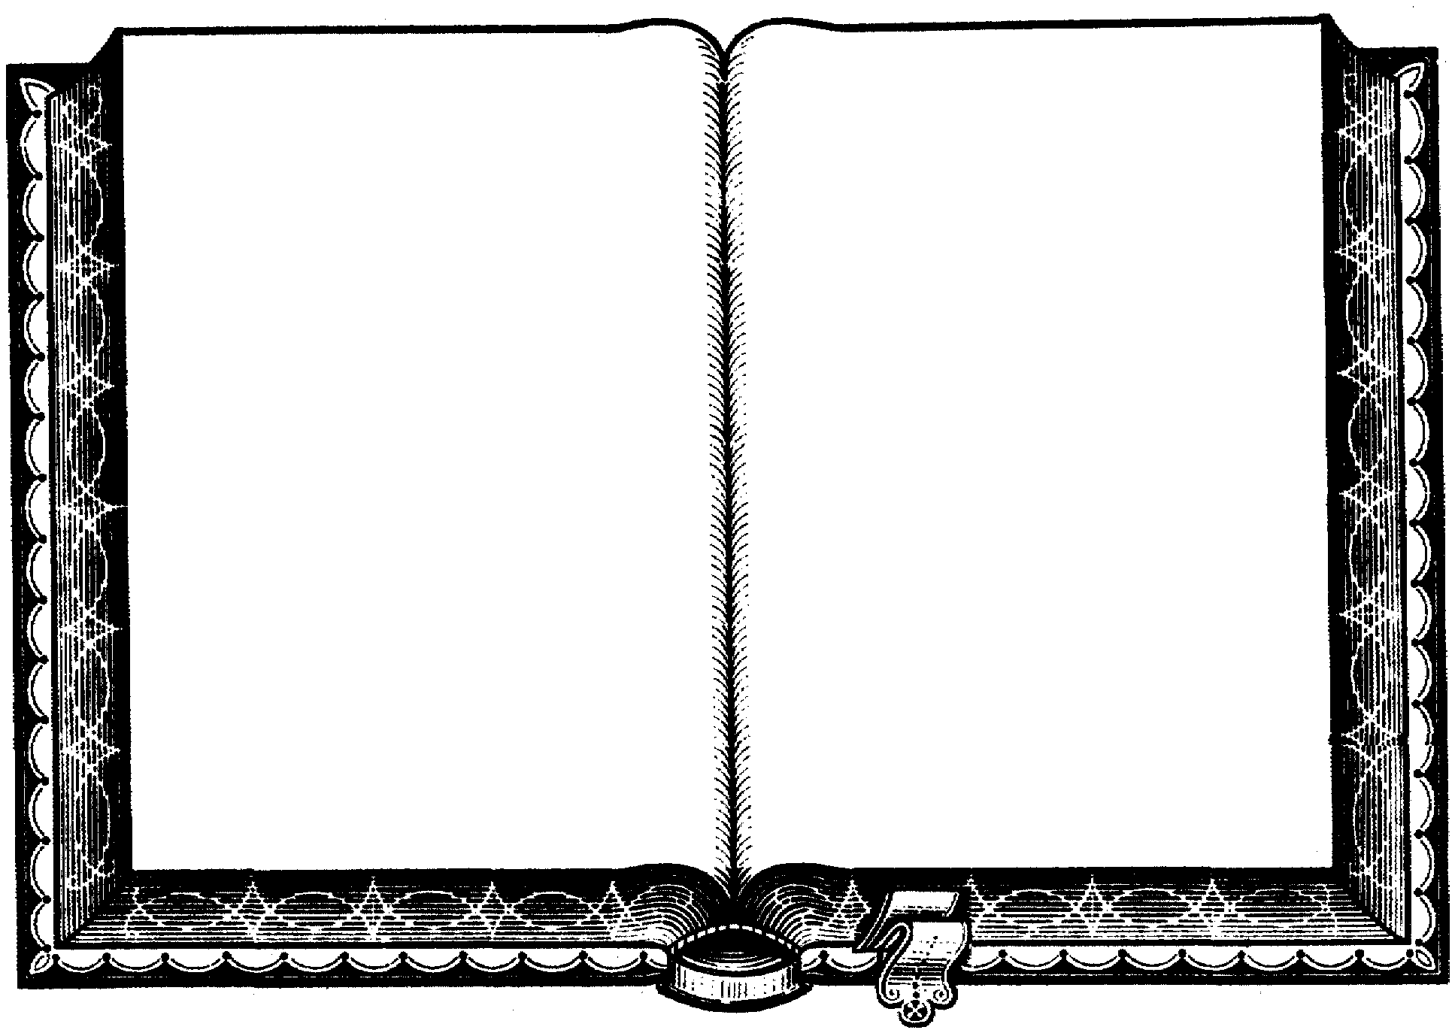
S–21
Überfliegen
Lies schnell, um herauszufinden, worum es in einer
Auswahl hauptsächlich geht.

Lies den Titel.

Lies den ersten Absatz.

Lies alle fett gedruckten Überschriften.

Lies den ersten Satz jeden Absatzes.

Lies die nächste Überschrift.

Während du deine Augen schnell über die Sätze in dem Absatz schweifen lässt, suche und lies die Schlüsselin-formation.

Lies den letzten Satz in dem Absatz.
Manchmal enthält er die Hauptidee.

Wenn du die Darstellung der Hauptidee nicht finden kannst,
dann lass deine Augen schnell zum letzten Satz des Absatzes gehen.

fett gedruckte
und
kursiv geschriebene Wörter,

Namen,

Daten.

Lies schnell weiter.

Lies den letzten Absatz.
Fasse die wichtigen Ideen zusammen.

